Sáng tạo vì môi trường: Mô hình Chùa Một Cột từ vỏ hộp sữa Fami

Trong không khí thi đua sôi nổi chào mừng các hoạt động trải nghiệm sáng tạo, thầy cô và các học sinh khối 5 Trường Tiểu học xã Ba Tô đã thực hiện một sản phẩm tái chế đầy ý nghĩa: chế tác vỏ hộp sữa Vinasoy Fami Đậu Nành thành mô hình Chùa Một Cột – biểu tượng văn hóa đặc sắc của dân tộc Việt Nam.
Với mong muốn giáo dục học sinh ý thức bảo vệ môi trường, tiết kiệm và tái sử dụng rác thải nhựa, giáo viên chủ nhiệm khối 5 đã hướng dẫn các em thu gom, làm sạch vỏ hộp sữa sau khi sử dụng. Từ những vật liệu tưởng chừng bỏ đi, dưới bàn tay khéo léo và sự sáng tạo của thầy trò, từng chi tiết của ngôi chùa dần được hình thành: phần cột trụ vững chắc, mái chùa cong mềm mại, các bậc thang nhỏ xinh và hồ sen xung quanh.
Quá trình thực hiện mô hình không chỉ rèn luyện cho học sinh tính kiên trì, tỉ mỉ mà còn giúp các em hiểu thêm về giá trị lịch sử, kiến trúc của Chùa Một Cột – di tích nổi tiếng gắn liền với Thủ đô Hà Nội. Thông qua hoạt động này, các em được học tập theo hướng trải nghiệm, kết hợp giữa môn Mỹ thuật, Lịch sử và giáo dục bảo vệ môi trường.
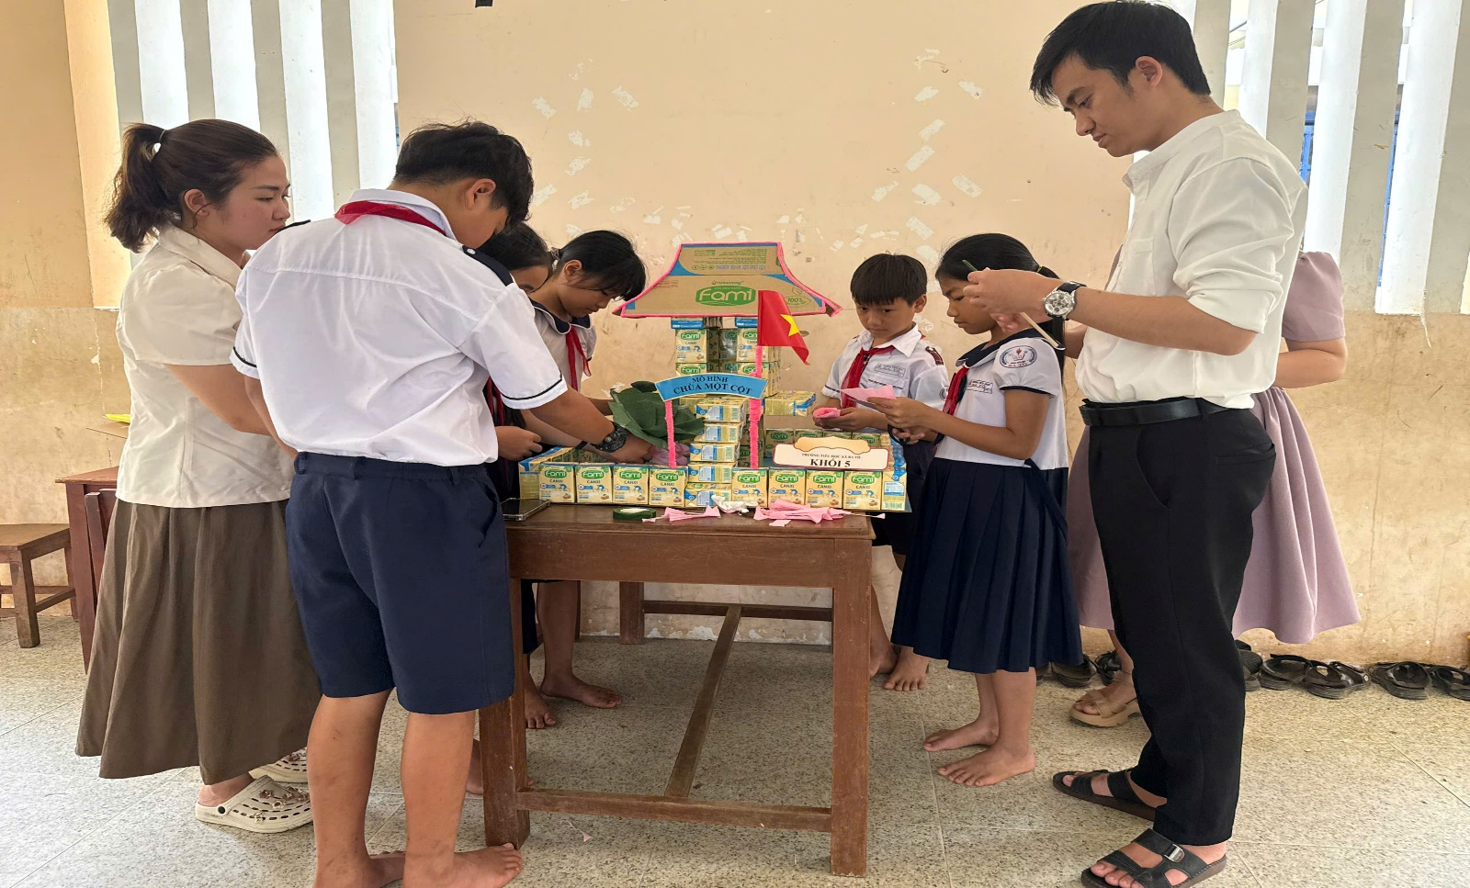
Thầy cô cùng các bạn học sinh cùng nhau lắp ghép mô hình “Chùa Một Cột”
Sau nhiều ngày cùng nhau thiết kế và lắp ghép, mô hình Chùa Một Cột từ vỏ hộp sữa đã hoàn thành trong niềm vui và sự tự hào của cả cô và trò. Sản phẩm không chỉ đẹp mắt mà còn mang thông điệp ý nghĩa: “Biến rác thải thành tài nguyên – Chung tay bảo vệ môi trường xanh”.
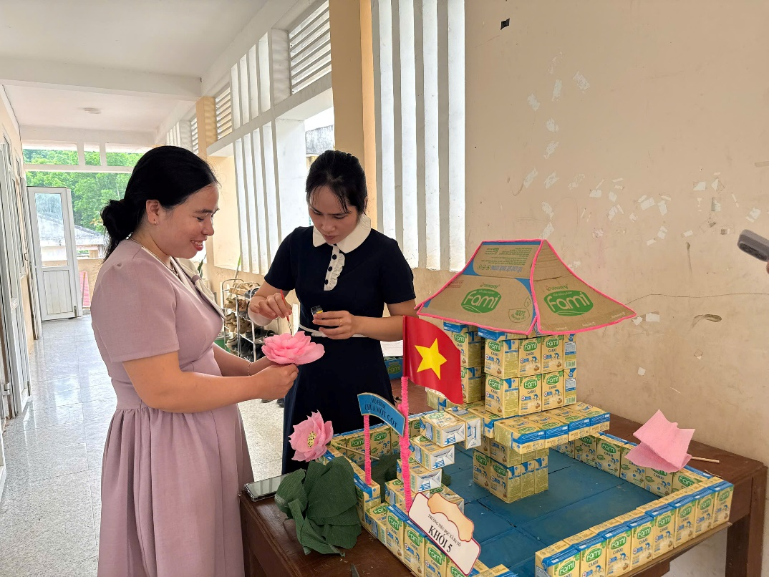
Hoạt động sáng tạo này đã góp phần làm phong phú thêm các phong trào thi đua của nhà trường, đồng thời khơi dậy tinh thần đoàn kết, sáng tạo và trách nhiệm với cộng đồng trong mỗi học sinh. Đây thực sự là một hoạt động giáo dục thiết thực, lan tỏa ý thức sống xanh, sống đẹp đến toàn thể học sinh trong trường.
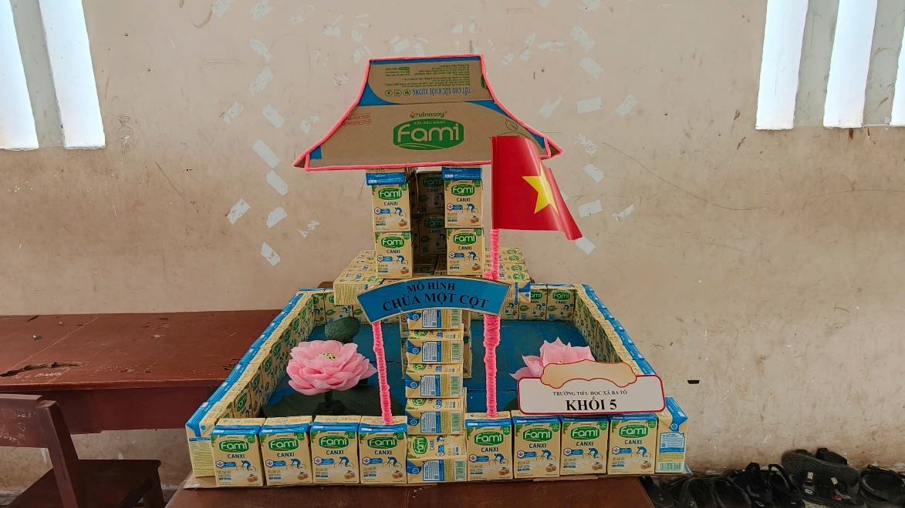
Sản phẩm của tập thể thầy trò khối 5
Tin: Trần Thị Trà My

